编号：0115-2018-2022
不符合项报告
企业名称： | 通化市前进石油机械有限公司 | 不符合报告编号： | 01
受审核部门: 质检部 陪同人员:刘劲松
不符合事实描述：在质检部查原材料进厂检验记录，编号QJ/JL -5.6.3-01名称;油管，日期2021年12月18日，验证人员没有签字确认，不符合GB/T19022-2003标准中6.2.3记录条款

不符合认证审核准则条款号：不符合GB/T19022-2003标准中6.2.3记录

不符合程度：主要不符合____；次要不符合__√___；
审核员(签名)___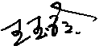________ 陪同人员(签名)__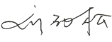_______
企业部门代表（签名）_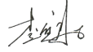________
日期:2022.10.10
纠正措施:1.立即对该记录进行确认签字，对其它记录进行检查，将记录补充完整，杜绝类似问题的发生。

企业部门代表签名: 审核员签名:
纠正措施完成情况:纠正措施已完成整改，符合要求同意关闭
。
审核组代表签名: 日期:2022.10.10
可另附页

